Misingi ya Agano Jipya
Moduli ya Saba: Kitabu cha Matendo ya Mitume, Muundo na Maudhui

Maswali ya Kujadili

- Ni jambo gani la muhimu zaidi ambalo umejifunza katika somo hili au ni jambo gani hujaelewa vizuri?

- Kwanini ni muhimu kuelewa kusudi kuu la Luka kuandika kitabu cha Matendo? Tunaweza kujifunza nini kutokana na mfano huu? Inatusaidia nini kutafsiri Matendo kwa usahihi?

- Kwanini ni muhimu kuamini kwamba, Kitabu cha Matendo kiliandikwa kutokana na historia ya kweli? Ni kwa namna gani inaweza kukuathiri wewe kama utaamini kuwa haikuwa historia ya kweli?

- Ni uhusiano gani uliopo kati ya Kanisa na Ufalme wa Mungu hapa duniani?

- Toa mfano wa kitu ambacho Mungu anakikubali, au kitu ambacho Mungu anakikataa kabisa katika masimulizi ya Kitabu cha Matendo. Tunaweza kujifunza nini kutokana na mfano huu?

- Ni ukuhani wa namna gani tunaoweza kuutegemea kutoka ushirika wetu? Tunaweza kuupataje ukuhani wa namna hii?

- Ni faraja ya namna gani inayoweza kuonekana wakati wa migogoro?

- Ukuaji wa maisha yako binafsi una sura gani hasa unapopitia changamoto za mvutano wa ndani au wa nje?

- Toa mfano wa matumizi yasiyofaa ambayo huenda ulikuwa ukiyafikiria hapo awali kutokana na usomaji wako wa kitabu cha Matendo, na kwasababu hukuwa ukizingatia wakati na mazingira maalumu, au hali ya asilia. Umejifunza nini katika somo hili ili kukusaidia kuachana na matumizi mabaya?

- Mazingira yetu ya sasa yanafanana kwa namna gani na mazingira ya Matendo ya Mitume? Je, kuna tofauti au uwiano gani kwa nyakati hizi mbili? Kwanini Kanisa la leo ni muhimu lipambanue tofauti iliopo ukilinganisha na Matendo?

TAARIFA YA JUMLA:

Maendeleo ya Ufalme kutokana na ukuaji wa kanisa huja kupitia miingiliano mbali mbali: 1) Kati ya ukuaji wa ndani/ubora na mvutano, 2) kati ya ukuaji wa nje/kasi na upinzani, na 3) kati ya ukuaji wa dani/mvutano na ukuaji wa nje/upinzani katika Umbo la 1:

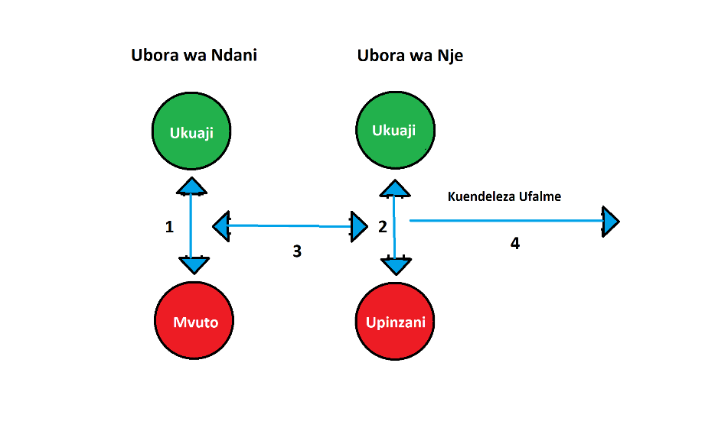
Umbo la 1
Umbo la 2
Umbo la 3
Umbo la 4. Mienendo ya Ukuaji wa Kanisa na Maendeleo ya Ufalme

SOMO REJEA:

First Bible Church lilijulikana kama kundi ambalo lilikuwa na bidii ya kujua ukweli wa Maandiko. Kundi hili lilikuwa na washirika wapatao 60 ambao walikuwa karibu sana na ambao waliendelea kuwa na Mafunzo ya Biblia pamoja. Walijiona kuwa kanisa lenye afya nzuri: wenye bidii kwa ajili ya ukweli, daima wakijifunza zaidi kuhusu Biblia, ushirika mzuri kati yao wenyewe, na wasio na upinzani kutoka kwa wasioamini. Hawakuwa wamebatizwa kwa muda mrefu, lakini walijifariji kwa kuwa walikuwa waaminifu na kukua kiroho.

Baada ya muda, wangekuwa katika uanachama wakati mtu fulani kutoka madhehebu yao alipohama eneo lao. Lakini hilo lilipingwa na watu kuhama au kufa. Wageni wengi waliokuja kutoka jirani na kuishia kukaa. Walipohojiwa baadaye, wengi wa majirani walisema ni mazingira ya kitaaluma sana, na kwamba, wanachama walidharau watu ambao hawakuwa na mwelekeo wa kitaaluma sana.

Maswali ya Kutafakari:

- Una maoni gani kuhusu kauli hii ambayo inategemea taarifa ya changamoto zilizotajwa hapo juu: “Makanisa ambayo hayana mvutano wa ndani na upinzani wa nje yanaweza kutokuwa na afya au kuwa imara?” Je, mivutano yaweza kuonekana kuwa kitu cha ajabu kinapowianishwa na ukomavu wa kanisa? Una uzoefu wowote wa aina hii?

- Unaweza kutathimi vipi afya ya Kanisa la Kwanza Kibiblia hasa ukichunguza changamoto zake za ndani na nje?

- Unawezaje kutathimini afya ya kanisa lako kwa kupitia hali ya kanisa la kwanza? Na kwa nini ufanye hivyo?

- Mungu ni Bwana wa matukio, na ametuweka kama mawakala wa ufalme wake wakati wote hadi kurudi kwake. Fikiria habari za matukio na filamu unazozijua. Je, mhusika mkuu huwa na wakati rahisi? Ungependa kutazama filamu au kusoma kitabu ikiwa mhusika mkuu hakupata mvuto wa ndani au upinzani kutoka nje? Eleza jibu lako.

- Ni kwa njia gani umepitia matukio kama mwakilishi wa ufalme wa Mungu? Ulipokeaje? Hali hiyo imeathiri vipi maisha yako?

- Katika mpango wa Mungu, Mungu anaweza kuruhusu watu wake wapitie matukio mbalimbali ili kuwajenga. Kwa kupitia matukio haya, utukufu huja baadaye. Je, ni kwa kiwango gani asili ya matukio huwa wakala wa ufalme wa Mungu? Unaona kukua kwa kiwango gani baada ya kupitia changamoto za matukio mbalimbali? Toa mfano.

Mambo ya Kufanya:

- Zungumza na mchungaji wako au kiongozi wa kanisa kuhusu mienendo ya ukuaji wa kanisa na maendeleo ya ufalme kama ilivyooneshwa hapo juu. Muulize jinsi anavyoona mienendo hiyo ikifanya kazi katika kanisa lako. Muulize jinsi unavyoweza kushiriki vyema kanisani kama wakala wa ufalme.

- Wiki hii fuatilia kwa maandishi nyakati ambazo unahisi matukio ya kuwa wakala wa ufalme wa Mungu yalikusababishia shida. Andika 1) kilichotokea kukufanya uhisi hivyo. 2) jinsi ulivyojibu, na 3) kwanini unapaswa kujibu kwa njia ya kibiblia. Mwombe Bwana akupe nguvu za kujihusisha kwa uaminifu na bila kuyumbayumba katika tukio ambalo amekuweka.

